60 års jubilet 2022-05-11
1962-2022
Vi var 34 damer sammanlagt från vår klubb och även från klubbar i distriktet.
Enligt planen skulle vi först haft uteaktivitet med Champagne och godsaker men regnet gjorde det omöjligt för oss. Kvällens tema var "hatt" för de som ville och det var många som hängde på.
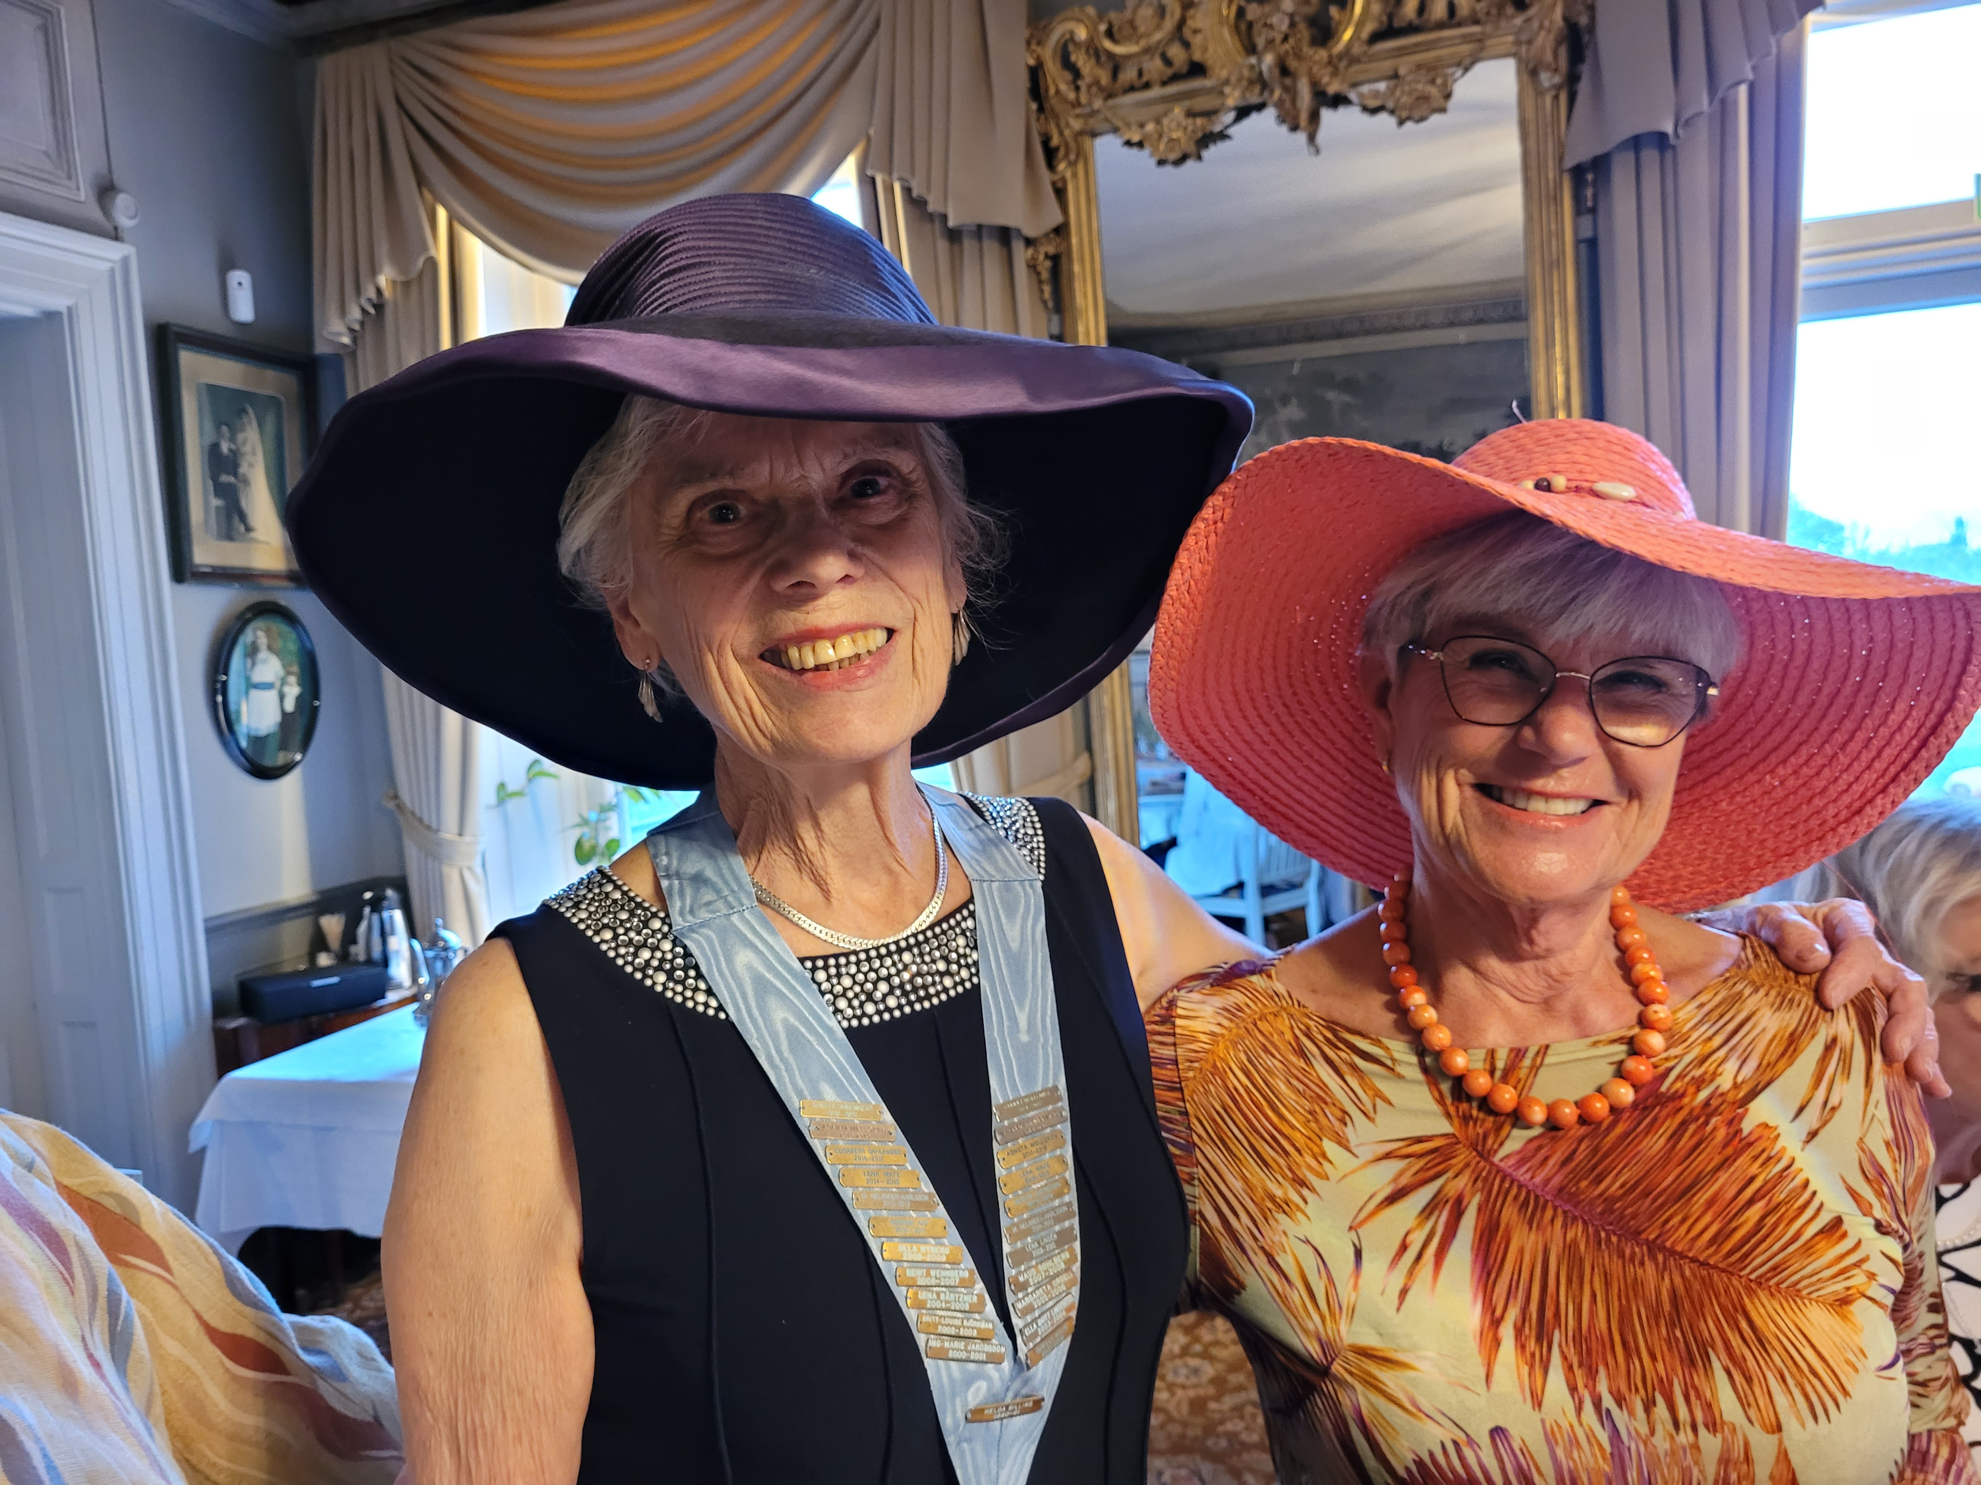
Firandet ägde rum på Karlslund Herrgård med ca 35 medlemmar.
Tanken var att vi skulle få en historisk guidning utomhus av Mikaela Sävenborg men ett välbehövligt vårregn kom emellan så det fick bli inomhus. Mikaela informerade oss om att redan på vikingatiden bodde det människor på platsen.
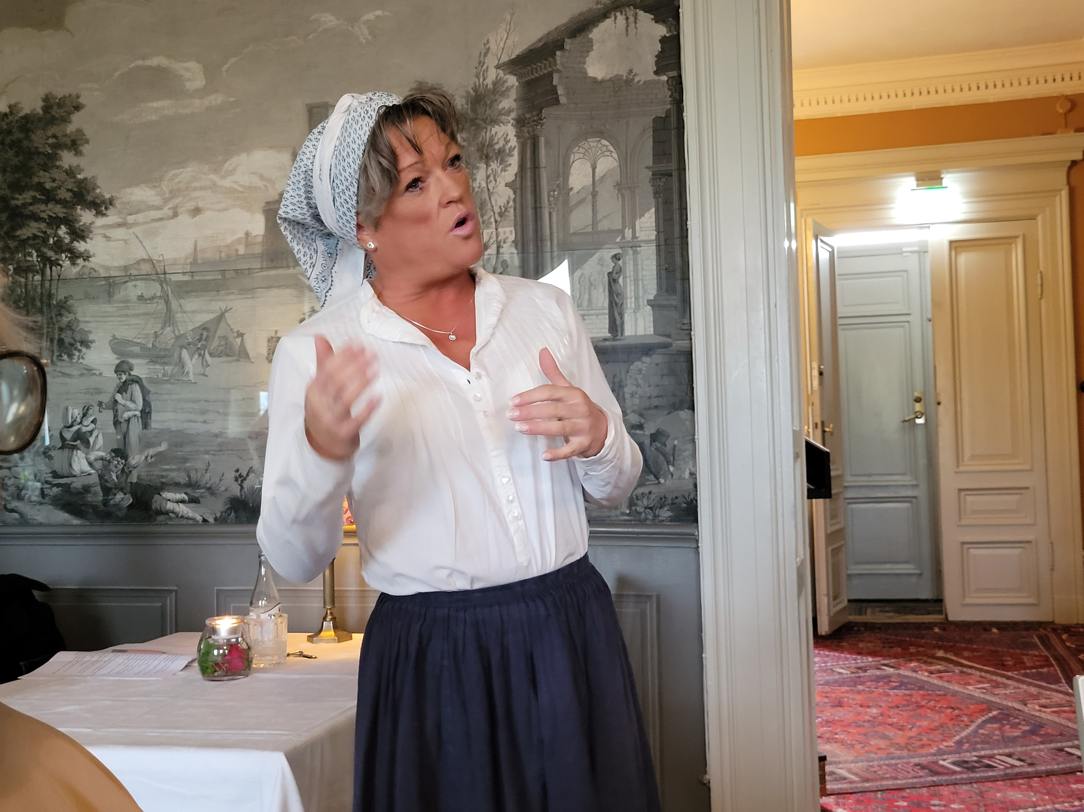
Mikaela Sävenborg som vår guid
Mycket har hänt sedan dess, det har bedrivits Kungsladugård, Fruntimmersskola, Kajsa Wargs far bodde där en period och under 1700-talet färdigställdes Herrgården av familjen Ankarsvärd.
1886 tänds den första glödlampan på gården, grisarna hade elektriskt ljus före folket i staden.
Gården blev den mest elektrifierade i landet.
Från förra sekelskiftet ägdes gården av familjen Dieden och fram till 1960 då Örebro Kommun köpte gården. Gården är idag ett riksintresse för kulturmiljövården i Sverige.
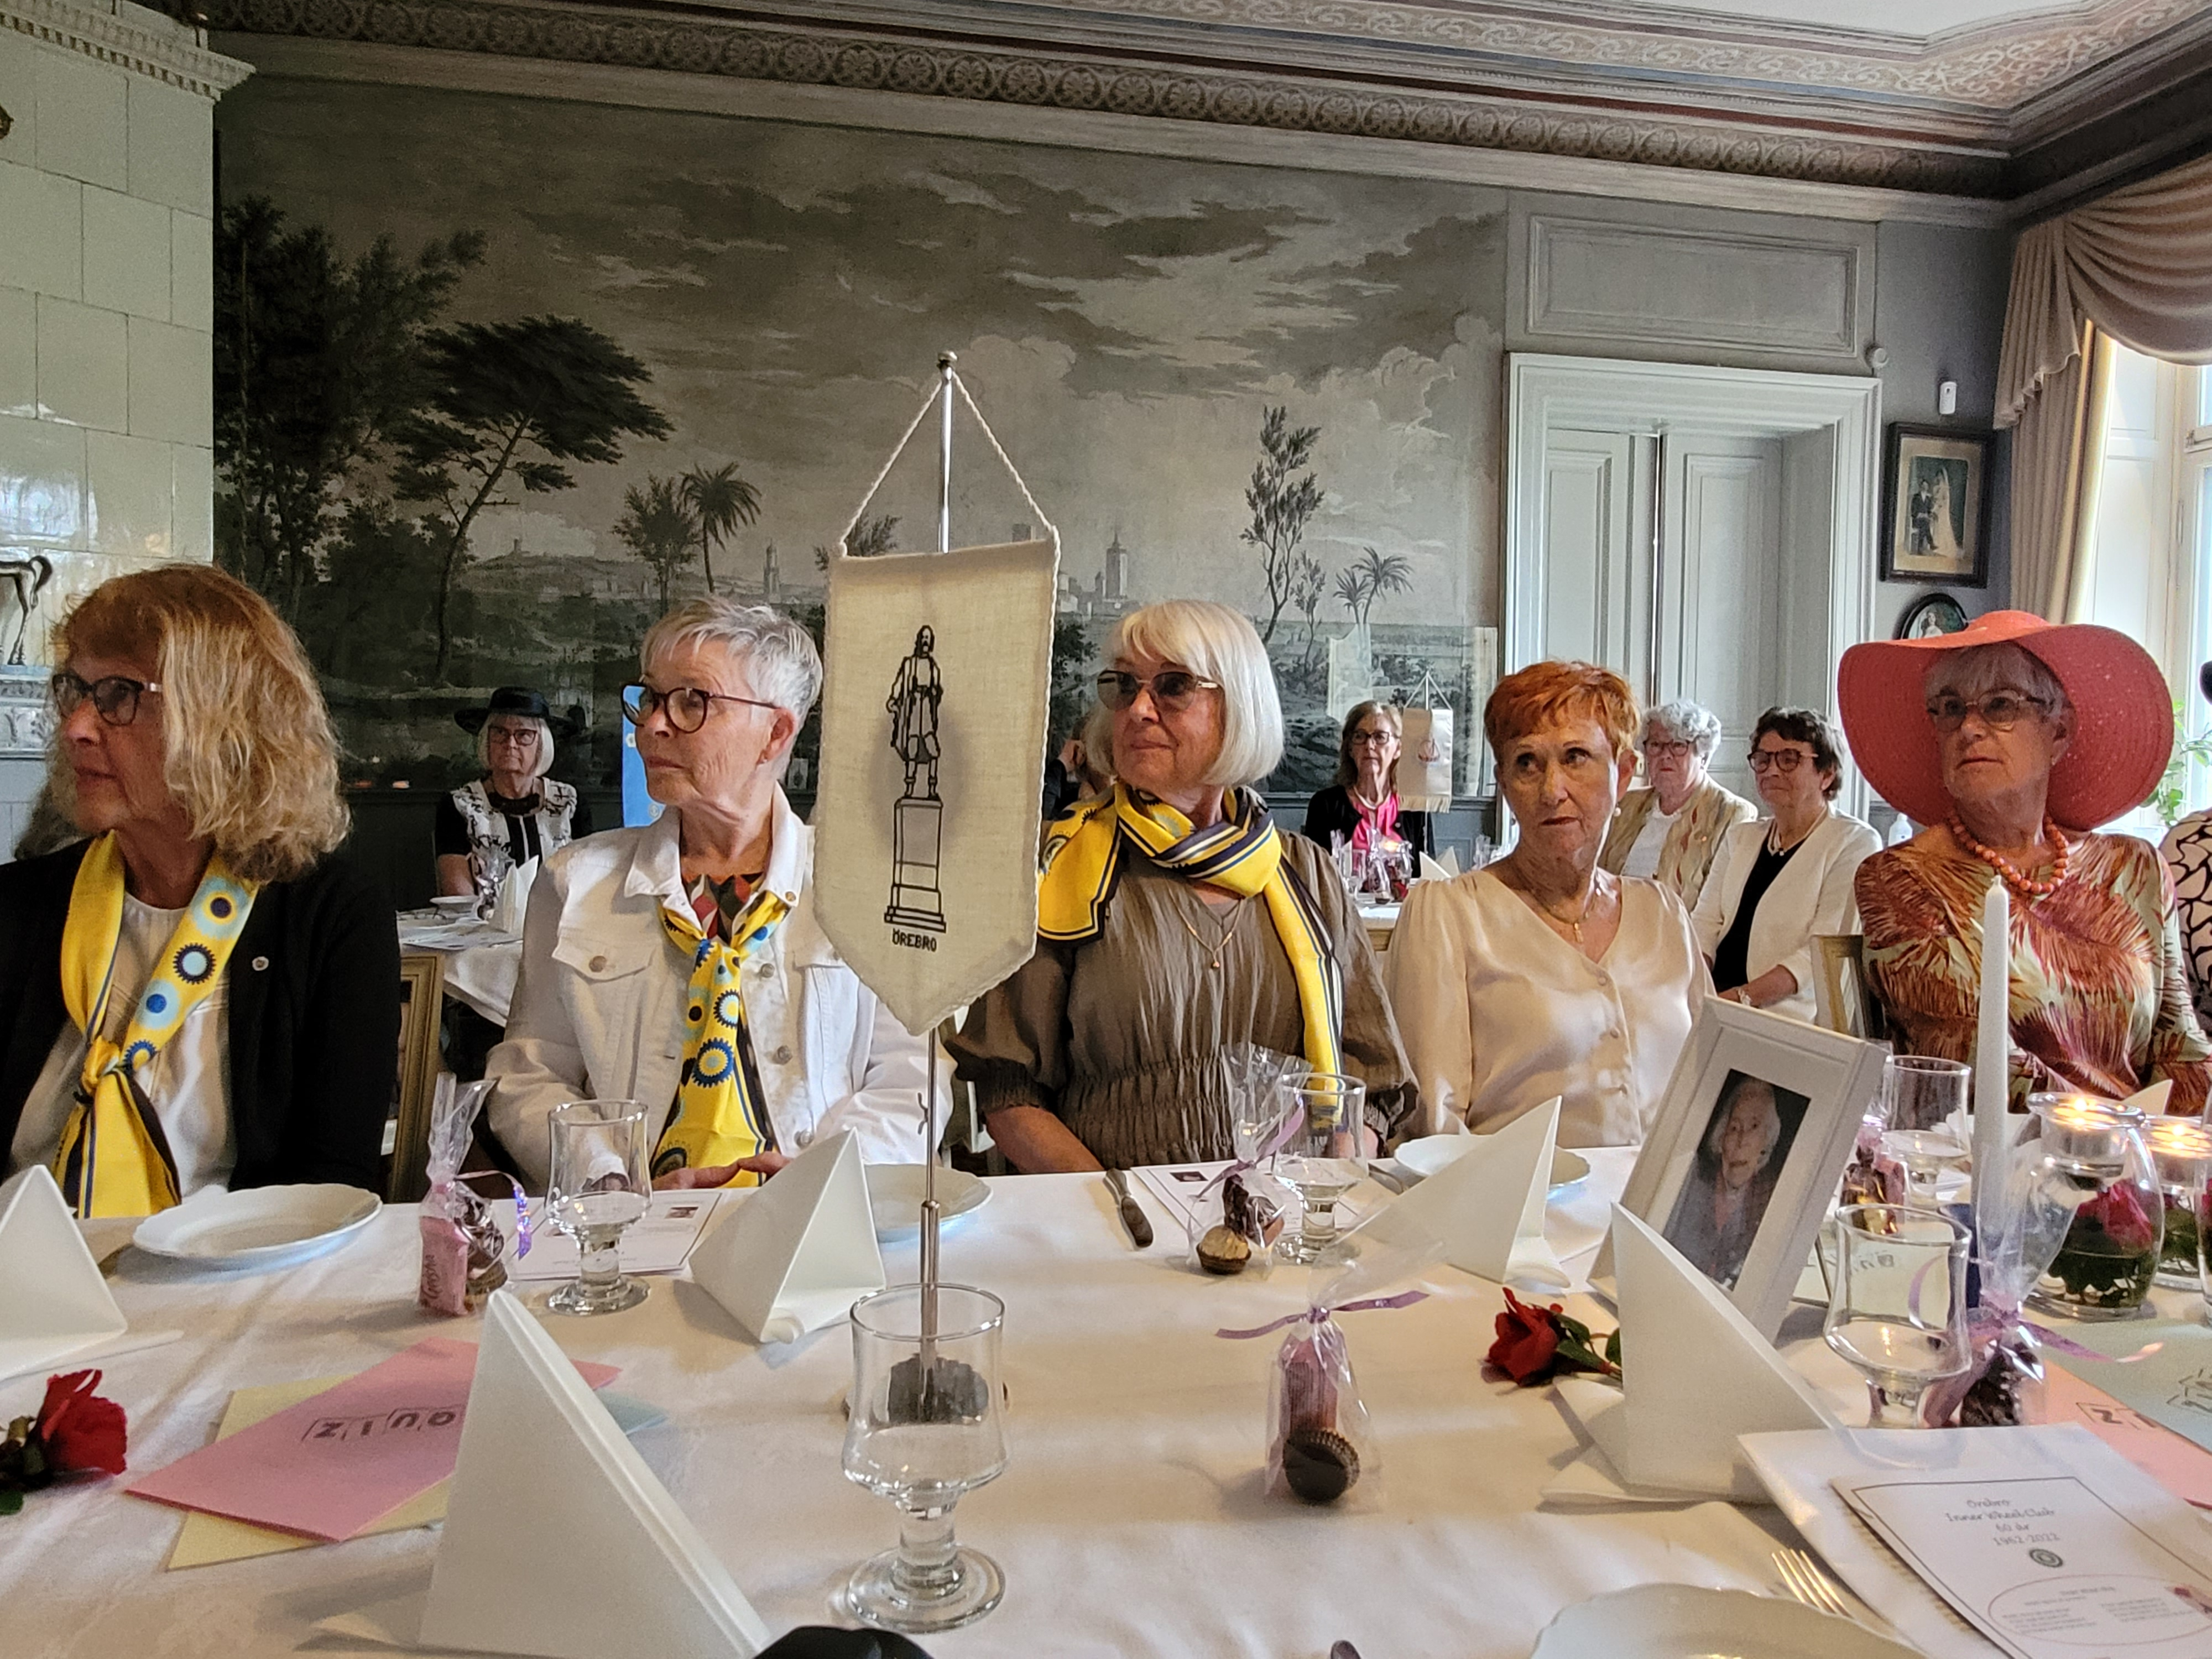
I övrigt var stämningen på topp, med god mat och trevligt prat, underbart att kunna träffas fysiskt efter pandemi-åren.
En tanke till Magda Berglund grundaren av Inner Wheel och ledorden förståelse – vänskap – tolerans som behövs i dessa orostider, samt att vi får med oss en hel del kunskaper.
Referatet är skrivit av Birgitta Nilsson
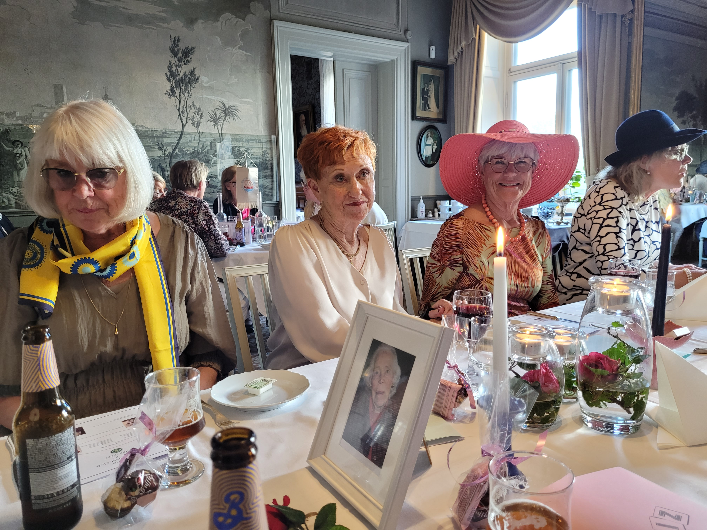
Här kan du se lite fler bilder

